共青团上海对外经贸大学委员会文件

沪经贸大团〔2021〕12号

关于开展“青春向党·奋斗强国”
主题团日活动的通知

各相关学院团委：
为深入学习贯彻习近平新时代中国特色社会主义思想，贯彻落实习近平总书记的重要讲话精神和习近平总书记关于青年工作的重要思想，着力提升共青团的组织力、引领力、服务力和大局贡献度，引领广大团员青年坚定跟党走、奋进“十四五”，做到知史爱党、知史爱国，在学习领悟中坚定理想信念，在奋发有为中践行初心使命，以优异成绩庆祝中国共产党成立100周年，校团委决定于2020-2021学年第二学期在全校开展“青春向党·奋斗强国”主题团日活动。现将具体事宜通知如下：

一、活动主题
青春向党·奋斗强国

二、活动时间
2021年4月至5月

三、活动对象
2019、2020级本科生共青团员

四、活动内容
（一）“青春对话信仰”学思百年系列活动
在全党开展党史学习教育，是党中央立足党的百年历史新起点、统筹中华民族伟大复兴战略全局和世界百年未有之大变局、为动员全党全国满怀信心投身全面建设社会主义现代化国家而作出的重大决策。我们应当把党史学习作为发挥党的助手和后备军作用的重大责任，作为自身思想武装的重要内容，厚植爱党、爱国、爱社会主义的情感，让红色基因与革命薪火代代传承。
1.青春·领学
组织各团支部至少开展2场党史理论学习分享会，由团支部书记和优秀团员代表进行领学，带领全体团员认真学习《中国共产党简史》《新中国极简史》等经典著作，运用好“青年大学习”网上主题团课，全体团员青年一起学好党史，做到学史明理、学史增信、学史崇德、学史力行。
活动要求：各团支部要在读原著、学原文、悟原理上下功夫，做到深学深悟、常学常新。各学院团委选拔并推荐10至15名党史学习领学人参加校团委“百年百人·我是党史领读人”展示活动（具体通知另发）。
2.青春·悦读
指导团支部研读爱国主义教育相关著作（推荐书目见附件1），通过对爱国爱党经典作品学习了解党的光辉历程、感悟党的初心使命，从而激发团员青年赓续红色血脉、担当时代责任的使命感。
活动要求：各团支部至少开展2次爱国主义教育相关著作的集体读书会。各学院团委围绕主题自行组织开展读书笔记评比、演讲比赛、知识竞赛、“悦读时间”读书会等相关活动，及时总结、宣传并展示相关成果。读书笔记内容需包括所读书目的主要内容，并加以分析评论，体现出自己的阅读感悟，校团委将集中展示各学院团委“悦读时间”读书会和优秀读书笔记（读书笔记参考样式见附件2）。
3.青春·颂歌
各基层团支部要充分利用好身边的红色资源，组织团员青年传唱红色经典歌曲、唱响时代旋律，激发团员青年爱党爱国的热情。
活动要求：各团支部通过传唱爱党爱国歌曲，以制作“H5”的方式对颂歌过程予以记录和总结。各学院团委对优秀作品通过H5形式进行集中宣传（H5参考模板及爱党爱国歌曲推荐曲目见附件3）。
（二）“奋斗知行百年”践行初心系列活动
中国共产党的一百年，是矢志践行初心使命的一百年，是筚路蓝缕奠基立业的一百年，是创造辉煌开辟未来的一百年。中国站在“两个一百年”的历史交汇点，全面建设社会主义现代化国家新征程即将开启。我们应当铭记历史，感恩一代代中国共产党人的拼搏奋斗，发扬党的重要精神品质，汇聚磅礴青春力量，献礼党的百年华诞。
1.红色·地标打卡
通过走进红色文化基地，例如中共“一大”“二大”“四大”会址、中国社会主义青年团中央机关旧址纪念馆等红色文化基地，寻访红色地标、革命故事、革命人物了解历史，利用新媒体手段开展小规模、互动式、有特色、接地气的宣讲形式，打卡红色地标，讲好青年故事，传播信仰的种子。
活动要求：借助短视频、VLOG等新媒体，记录建党百年的发展历程，争做党的精神传承人、宣讲人，用镜头回忆建党百年的光辉历程，每个支部至少提交 1项新媒体作品。视频格式为MP4，要求以16:9的大小横屏拍摄，画面平稳清晰，画质至少720p，时长约3至5分钟。各学院团委择优推荐5至10个作品。
2.红色·故事寻访
组织团员青年前往伟人故里、革命历史事件和活动遗址、遗迹、烈士陵园等，挖掘红色事迹，并根据寻访的收获和体悟，创作古诗、诗歌、诗词等文学作品，传承奋斗精神，谱写峥嵘华章。
活动要求：每个支部创作1-2首文学作品，各学院团委评比推荐至少6至10首作品至校团委，有条件的学院团委可视情况推荐更多作品。
3.红色·文创设计。
组织各团支部通过绘画、书法、篆刻、剪纸和海报制作等艺术形式，围绕庆祝中国共产党成立100周年主题，设计相关文创产品，宣传团支部学习成果，展现青春风采。
活动要求：每个团支部至少设计1幅海报作品参加海报评比，海报格式为psd.，大小为80×180cm；每个团支部完成至少2份文创实物，以jpg.格式提交（经学院推荐的团支部须于团日活动成果展示会当日展示实物），注明设计思路及意义。

五、活动流程
（一）发布通知及活动动员阶段：即日起至4月8日
各学院团委重点宣传和动员，各团支部讨论活动计划，形成团日活动计划方案。
（二）活动组织及开展阶段：4月8日至5月6日
各学院团委指导好所属的团支部，按照通知发文的相关要求，开展系列活动。
（三）活动总结阶段：5月6日至9日
1.各团支部应完成团日活动总结和《主题团日活动评优申报表》（见附件4），完成通知要求的相关材料。
2.各学院团委运用官方微信公众号平台集中展示学习成果，校团委将组织团日活动展示接力打卡，接力的顺序另行通知。
（四）活动评比阶段：5月9日至5月中下旬
1.各团支部在5月9日前将材料交至各学院团委，各学院团委进行活动成果的评选，并推荐优秀的团支部参加校级评比。（数量安排如下：国际经贸学院8个，国际商务外语学院5个，金融管理学院8个，法学院3个，工商管理学院3个，会计学院3个，会展与旅游学院2个，统计与信息学院2个，贸易谈判学院1个。）
2.各学院团委在5月13日前，将整理好的材料报送至团委组织部。材料包括：
（1）纸质版《主题团日活动评优申报表》。黑色水笔填写或打印，若超过一页请正反面打印。
（2）纸质版活动总结。内容包括整个团日活动开展过程及宣传过程，不少于2000字。
（3）电子版材料。各学院将所有电子版材料整理为“推荐作品”及“推荐支部”两个文件压缩包，并通过百度网盘及提取码形式发送至suibezuzhibu@126.com。分别是：
①“推荐作品”文件夹压缩包，包括三类作品：“青春·悦读”读书笔记（jpg.格式）、“红色·地标打卡”视频作品（mp4.格式）、“红色·故事寻访”文学作品（word版本），作品名称请用活动名称+团支部名称命名，例如：“青春·悦读”读书笔记+金融1902团支部。
②“推荐支部”文件夹压缩包，包括所有推荐参评校级评选的团支部。每个团支部的文件夹以团支部名称命名，例如国贸1901团支部、外语2001团支部。各团支部文件夹应包括该团支部所有团日活动照片（含党史理论学习分享会、读书笔记、文创实物，照片分辨率3000×2000像素以上，大小3M以上，注明时间及活动名称）、“故事寻访”文学作品（word版本）、海报（psd.格式）、“地标打卡”视频作品、“青春·颂歌”H5链接。
3.校团委将根据学院团委初步评选结果，组织书面评审并开展团日活动成果展示会，邀请师生评委对团日活动总结材料和文化作品进行评选。
4.此次主题团日活动评选设一等奖、二等奖和三等奖。团支部参与主题团日活动获奖情况将作为团支部对标定级、各学院五四红旗团委和团内其他评优的重要依据。

六、工作要求
1.重视安全，排除隐患。各学院团委要把疫情防控常态化作为首要原则，在确保安全的前提下开展线下活动。在开展实践活动的过程中，必须严格遵守疫情防控工作相关要求。
2.高度重视，精心组织。各学院团委要高度重视团日活动工作，广泛宣传、动员，为团日活动配备必要资源，做好相关统筹协调，充分调动学生参与的积极性，引领全校团员青年“学党史、强信念、跟党走”。
3.加强指导，追求实效。各学院团委要指导好本学院的团日活动，围绕主题开展内涵丰富、富有意义的学习和实践活动，鼓励团支部发挥自身优势、提高创新能力，激发支部活力。

附件：
1. 爱党爱国教育经典著作推荐书目
2. 读书笔记参考样式
3. H5参考模板及爱党爱国歌曲推荐曲目
4. 上海对外经贸大学团支部主题团日活动评优申报表
5. 关于主题团日活动总结材料及文化作品的评分说明

共青团上海对外经贸大学委员会
2021年4月6日
附件1
爱党爱国教育经典著作推荐书目

- 《论中国共产党历史》
- 《毛泽东 邓小平 江泽民 胡锦涛关于中国共产党历史论述摘编》
- 《习近平新时代中国特色社会主义思想学习问答》
- 《中国共产党简史》
- 《新中国极简史》
- 《社会主义发展史纲》
7. 《改革开放四十年大事记》
8. 《中国改革开放四十年简史（1978-2018）》
9. 《写给青少年的党史》
10. 《中国人民共和国简史（1949-2019）》
11. 《共产党宣言》
12. 《关于费尔巴哈的提纲》
13. 《谈谈辩证法问题》
14. 《中国社会各阶级的分析》
15. 《反对本本主义》
16. 《实践论》
17. 《矛盾论》
18. 《论持久战》
19. 《中国革命与中国共产党》
20. 《<共产党人>发刊词》
21. 《新民主主义论》
22. 《在延安文艺座谈会上的讲话》
23. 《论联合政府》
24. 《论人民民主专政》
25. 《论十大关系》
26. 《关于正确处理人民内部矛盾问题》
27. 《解放思想，实事求是，团结一致向前看》
28. 《坚持四项基本原则》
29. 《社会主义首先要发展生产力》
30. 《党和国家领导制度的改革》
31. 《建设有中国特色社会主义》
32. 《改革是中国的第二次革命》
33. 《习近平总书记系列重要讲话读本（2016 年版）》
34. 《习近平关于“不忘初心、牢记使命”论述摘编》
35. 《习近平谈治国理政》（第一卷、第二卷、第三卷）
36. 《习近平的七年知青岁月》
37. 《习近平新时代中国特色社会主义思想学习论丛》
38. 《习近平关于统筹疫情防控和经济社会发展重要论述选编》
39. 《习近平与大学生朋友们》

附件2
读书笔记参考样式

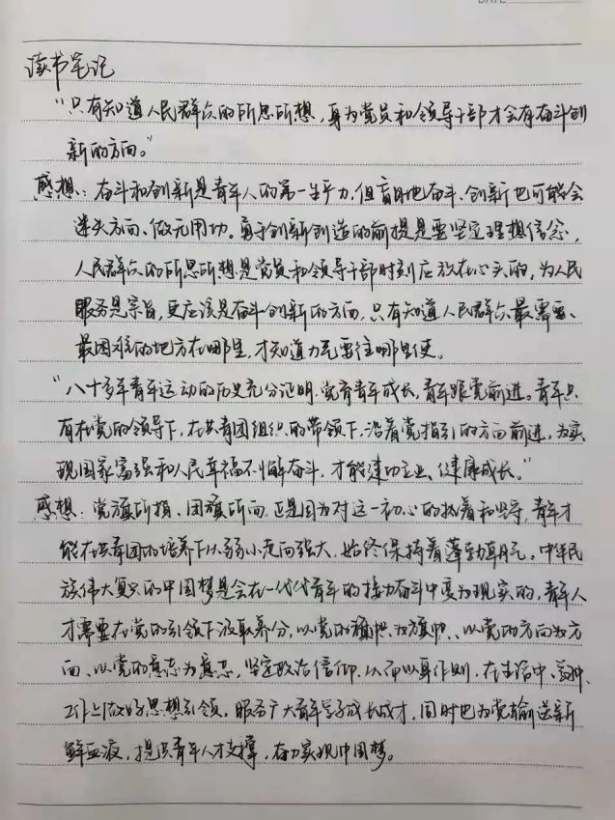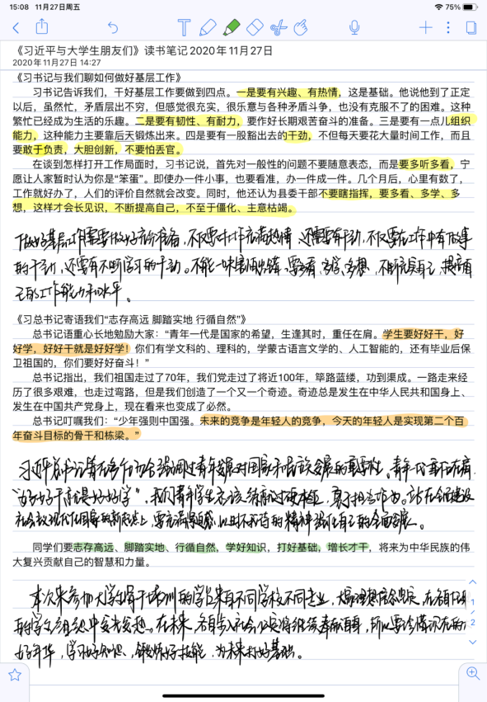

附件3
H5参考模板及爱党爱国歌曲推荐曲目
一、H5参考模板
https://cdn.qiween.cn/tx-time/index.html?myName=TOP%E5%90%9B&posterIndex=5&typeId=jk&shareOut=1&type=index
二、爱国爱党歌曲推荐曲目
（一）经典爱国、爱党歌曲
1 | 不忘初心 | 原唱：韩磊、谭维维
2 | 没有共产党就没有新中国 | 原唱：合唱
3 | 唱支山歌给党听 | 原唱：才旦卓玛
4 | 我爱你中国 | 原唱：叶佩英
5 | 我和我的祖国 | 原唱：郭淑珍
6 | 歌唱祖国 | 原唱：合唱
7 | 爱我中华 | 原唱：宋祖英
8 | 亲爱的中国 我爱你 | 原唱：叶凡
9 | 国际歌 | 原唱：佚名
10 | 七子之歌——澳门 | 原唱：容韵琳

（二）新时代爱国、爱党歌曲
1 | 少年（建党百年主题MV） | 原唱：梦然
2 | 奋进新时代 | 原唱：群星
3 | 我奋斗，我幸福 | 原唱：成龙等
4 | 点赞新时代 | 原唱：乌兰图雅
5 | 领航新征程 | 原唱：杨少彭等
6 | 我的中国梦 | 原唱：王宏健
7 | 祖国，今生为了你 | 原唱：戴玉强
8 | 中华好儿孙 | 原唱：张丰毅等
9 | 强军战歌 | 原唱：阎维文
10 | 我和2035有个约 | 原唱：加油男孩组合

（三）青春励志歌曲
1 | 同一首歌 | 原唱：刘畅
2 | 隐形的翅膀 | 原唱：张韶涵
3 | 奔跑的青春 | 原唱：群星
4 | 青春纪 | 原唱：洛天依
5 | 你曾是少年 | 原唱：SHE
6 | 他夏了夏天 | 原唱：苏打绿
7 | 我们都是追梦人 | 原唱：景甜等
8 | 追梦赤子心 | 原唱：GALA
9 | 稻香 | 原唱：周杰伦
10 | 骄傲的少年 | 原唱：南征北战

附件4
上海对外经贸大学团支部主题团日活动评优申报表
团日活动主题
团支部名称 |  |  |  | 所属学院
团支部人数 |  |  | 其中非团员人数 |  |  |  | 参与活动人数
活动时间 |  |  | 活动地点
支部书记姓名 |  |  | 政治面貌 |  |  | 联系电话
活动情况介绍 | 团支书（签字）  年 月 日
活动  效果评价 | 团支书（签字）  年 月 日
院团组织推荐意见
（章）
年 月 日
附件5
关于主题团日活动总结材料及文化作品的评分说明
一、团日活动总结材料（80%）
1．主题和立意（15%）：团支部活动与所要求主题的切合程度。
2．活动的内容（25%）：活动内容是否丰富，活动能否走出校园、能否产生一定的社会影响；另外也会通过材料中的图片来判断活动的真实性以及参与度。
3．活动创新度（20%）：围绕主题，能否发挥创新性思维，做到形式与内容的新颖独特，保证活动的多角度开展，形式的多样化进行。
4．材料的制作（15%）：此处并非指材料做的越华丽越好，但也不能过于粗糙。材料制作应简洁大方干净；要能够清楚反应整个团日活动的思路，计划总结完整，并且配有一定数量的图片（9张以上）说明。
5．网络平台（5%）：积极完善线上宣传平台建设，在材料中有所体现，并取得一定影响力及成效的团支部为上报的优先考虑对象。
二、文化作品（20%）
1. 文创产品（10%）：文化作品能够体现主题，围绕主题制作优质创新的产品。
2. 微视频（10%）：视频符合要求并贴合主题录制，向党的百年献礼，内容积极向上，能够体现青春风采。

